Ниже представлены примеры автомобилей данного класса:
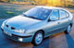
  4 | 0 | 1 | 1 | 4

Renault Megane

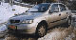
  4 | 0 | 1 | 1 | 4

Opel Astra

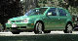
  4 | 0 | 1 | 1 | 4

Volkswagen Golf

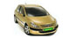
  4 | 0 | 1 | 1 | 3

Peugeot 307
Ниже приведена расшифровка пиктограмм:
взрослые пасссажиры
дети-пасссажиры
крупногабаритный багаж
малогабаритный багаж
количество дверей

